# 投资组合奖励

# 笔记&思维导图

**笔记**

【金山文档】 投资组合-第一周

<https://kdocs.cn/l/csmTBjMmR0zn>

【金山文档】 投资组合-第二周

<https://kdocs.cn/l/cnbjXdW0wctz>

【金山文档】 投资组合-第三周

<https://kdocs.cn/l/cqzC8XaixBwD>

【金山文档】 投资组合-第四周

<https://kdocs.cn/l/calIoqKzjMLe>

【金山文档】 投资组合-第五周

<https://kdocs.cn/l/cuGJAyQZcW84>

【金山文档】 投资组合-第六周

<https://kdocs.cn/l/cbCLJyLyyiLs>

**思维导图**

【金山文档】 投资组合-第1周

<https://kdocs.cn/l/cerOl2DnmCQh>

【金山文档】 投资组合-第2周

<https://kdocs.cn/l/cloIZG9Hc3Zl>

【金山文档】 投资组合-第3周

<https://kdocs.cn/l/cbB4JyMuolSz>

【金山文档】 投资组合-第4周

<https://kdocs.cn/l/cb0UXYMl9bE9>

【金山文档】 投资组合-第5周

<https://kdocs.cn/l/cmk1jAuoB1P3>

【金山文档】 投资组合-第6周

<https://kdocs.cn/l/chK7SNZHD4Dl>

# 文字&直播课程汇总

**文字**

【金山文档】 投资组合第一周-如何投资场内债券基金

<https://kdocs.cn/l/cjiCC8KJhQTT>

【金山文档】 投资组合第二周-股票与股票之间的组合

<https://kdocs.cn/l/ca5ELqFz3jtk>

【金山文档】 投资组合第三周-基金与基金之间的组合

<https://kdocs.cn/l/cvUlnbIdmIy4>

【金山文档】 投资组合第四周-根据生命周期搭建组合

<https://kdocs.cn/l/clOD6UBVR7wt>

【金山文档】 投资组合第五周-投资组合的实操七步法

<https://kdocs.cn/l/ckmAx4N1YrOQ>

**直播**

【金山文档】 1.如何投资债券基金

<https://kdocs.cn/l/cku0eoKStH1e>

【金山文档】 2.股票的组合

<https://kdocs.cn/l/ckP2Dqez6Brr>

【金山文档】 3.场外基金的组合

<https://kdocs.cn/l/crHY7vLLvtsO>

【金山文档】 4.生命周期投资组合

<https://kdocs.cn/l/cvEB1Ac1QJbz>

【金山文档】 5.投资组合七步法

<https://kdocs.cn/l/cg5zKXRGJky3>

【金山文档】 6.投资思维偏差

<https://kdocs.cn/l/crKYBA2zbRxK>

# 加餐汇总

【金山文档】 加餐-五类投资工具对比+被动型债券基金

<https://kdocs.cn/l/clZaJ9MLb2WP>

【金山文档】 加餐-PE、PB、PEG估值区别

<https://kdocs.cn/l/cgRFSeZ9wvos>

【金山文档】 投资组合加餐-不能追热点&正确的选择行业

<https://kdocs.cn/l/cmIhzn1DLOMB>

【金山文档】 投资组合加餐-主动基金和基金经理的分析方法

<https://kdocs.cn/l/cdLdBa5rJ7Zj>

# 作业讲解

# 第1周作业-场内纯债基金

今天老师带着大家做一下第1周的作业，非常简单。共四道题，分为两步：

✍第一步：场内纯债基金初步筛选 ✍第二步：场内纯债基金精挑细选 ✨1.在天天基金APP中，查询该基金【近3年】和【近5年】的收益情况排名情况。 ✨2.查看基金经理有没有频繁变动 ✨3.查看基金经理的从业年限

👉首先来看第一步：场内纯债基金初步筛选[咖啡]

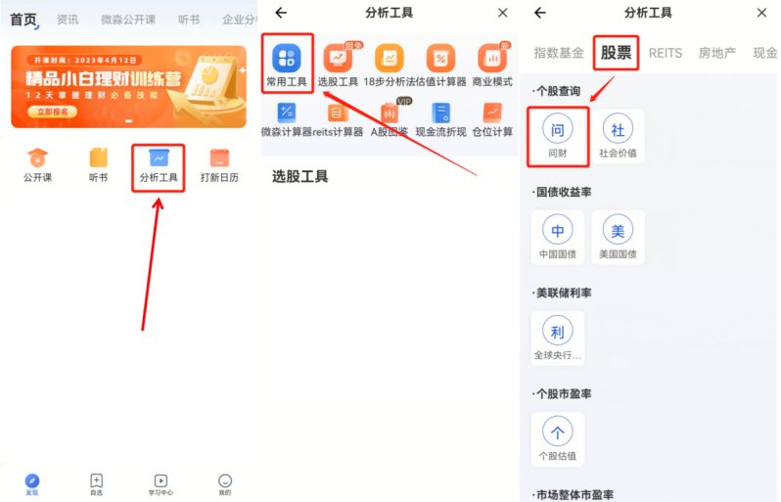进入I问财后，我们输入初选条件：👇

纯债基金，场内基金，基金规模大于5亿，成立时间大于5年，近5年最大回撤小于3.5%

注意，这里只能用逗号，不能用句号或顿号💢

符号错误就筛选不对额[握手]

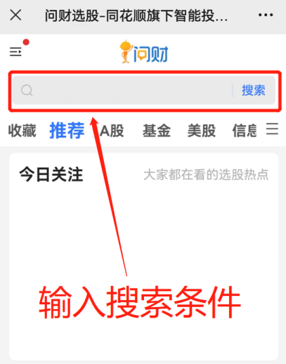输入筛选条件后，我们可以筛选出4只符合条件的场内的纯债基金[玫瑰]

第一道题纯债基金的初步筛选还是相对比较简单的，我们继续来看第二道题🙆

👉第二题：场内纯债基金【精挑细选】[咖啡]

任选一只被筛选出来的场内纯债基金进行查询

首先打开天天基金APP，查询该基金【近3年】和【近5年】的收益情况排名情况：👇

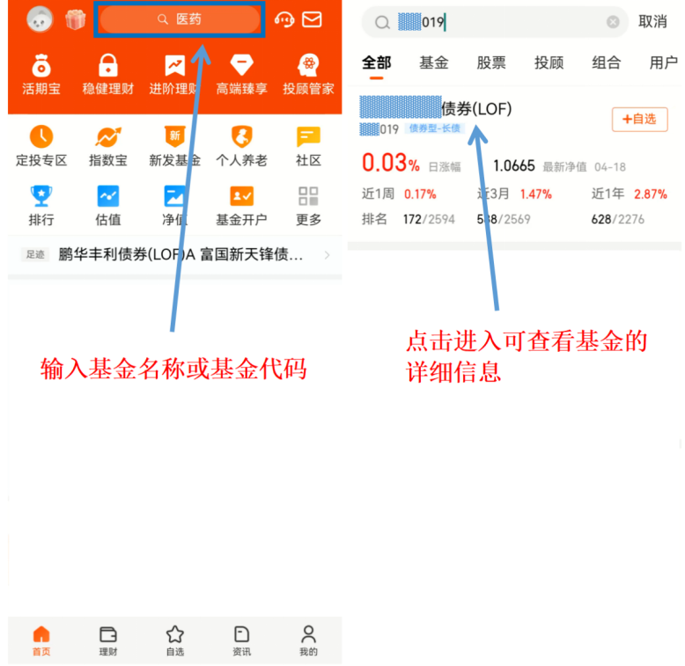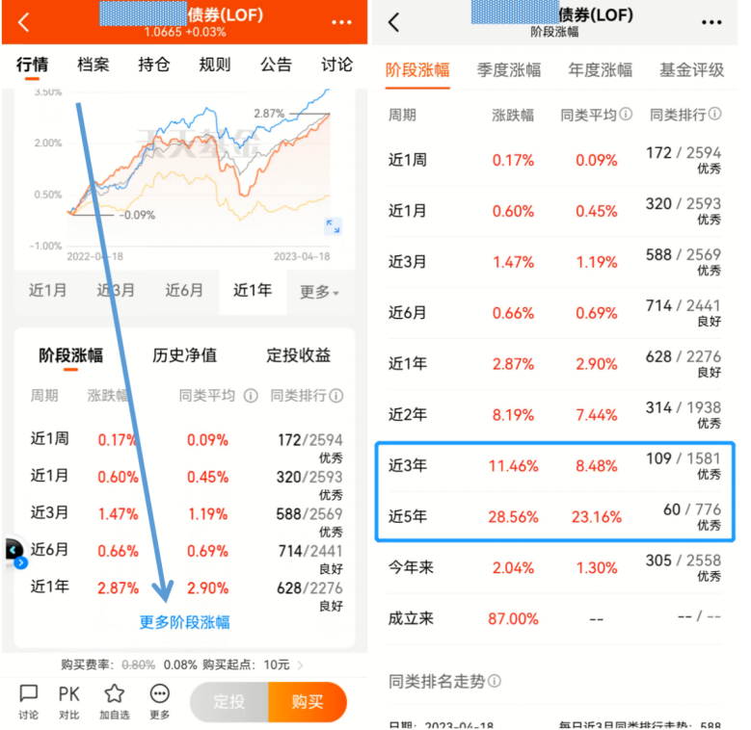看查询的基金，【近3年】的收益情况在同类中排名以及【近5年】的收益情况在同类中排名是否优秀或者良好，是否符合条件[胜利]

其次，查看基金经理有没有频繁变动：

基金经理的变动情况，我们可以在【档案】界面中的【历任基金经理】中查看👇

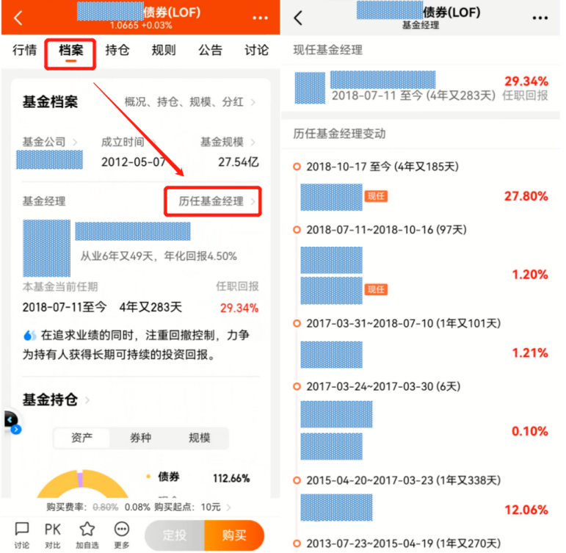查询的基金，近3年内没有出现基金经理变更的情况[玫瑰]

最后：查看基金经理的从业年限。基金经理的从业年限，我们可以在【档案】界面中找到：

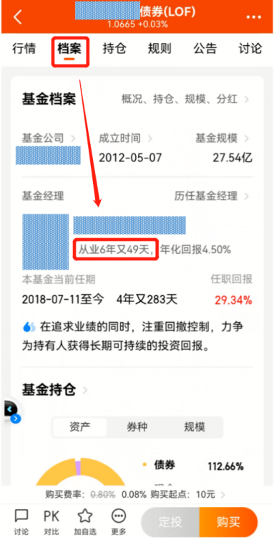查询的基金，当前基金经理的从业年限是否大于5年[玫瑰]

以上精挑细选的三步，老师给大家录制了视频，讲完作业后同学们可以跟着实操一下，然后截图发到班群[鼓掌]

老师给大家总结了思维导图：👇

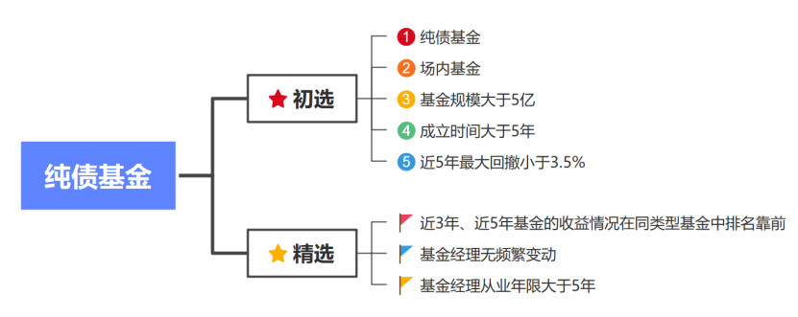同学们课下再熟悉练习几遍，可以试着查看其他的纯债基金信息哈[玫瑰]

重要声明：‼

# 以上关于企业分析的内容和出现的具体公司，仅作为教学案例，帮助大家掌握投资技能，不作为投资建议。

# 第2周作业-成长性维度

第一题：任选一家公司，通过i问财判断公司是大盘股，中盘股，还是小盘股 打开微淼APP，在发现页面，打开分析工具-常用工具-股票-I问财，即可进入问财界面：

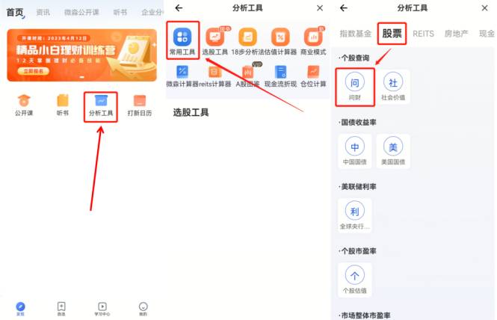进入后，输入搜索条件：XX公司，市值，股本规模

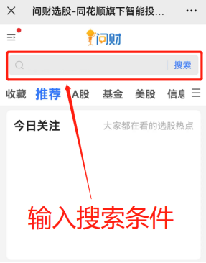通过搜索结果判断公司是大盘股，中盘股，还是小盘股。 参考下面搜索结果：

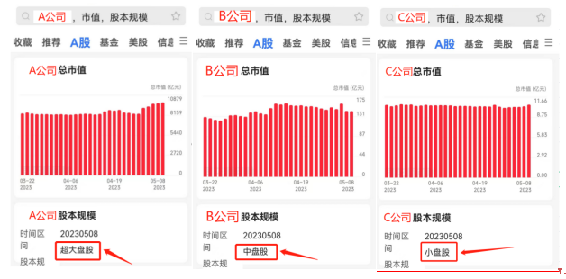所选择的公司是公司A（如实填写自己选的公司即可），该公司属于大盘股（选填：大盘股/中盘股/小盘股）。

第二题：通过雪球APP区分你选的这家公司是价值型，成长型，还是平衡型。

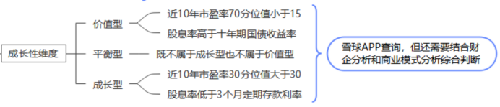当前中国10年期国债收益率，3个月定期存款利率如下：

（备注：不同时间查询，会导致查询结果不同）

中国十年期国债收益率查询网址 <https://cn.investing.com/rates-bonds/china-10-year-bond-yield?_pmch=1680283303769>

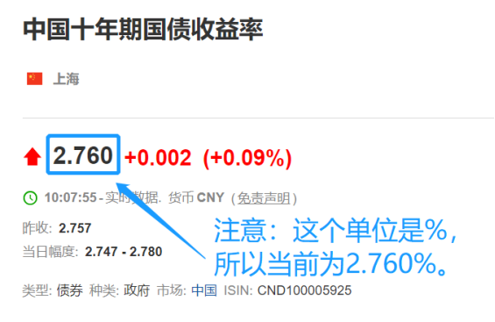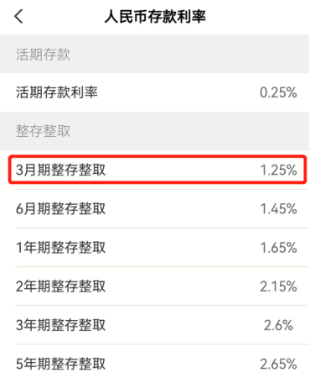通过雪球APP继续查询所选公司的资料，最终判断公司属于什么类型。

打开雪球APP，在上方搜索框输入想要查询公司的名称或者代码，即可出现我们想要查询的公司的综合信息，然后如下图点击公司名称即可进入股票页面。

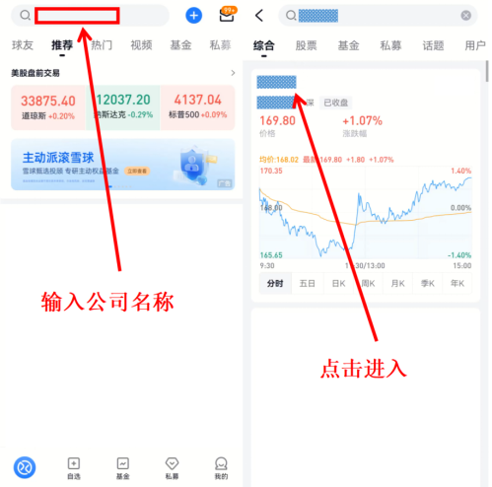在进入股票的界面后，点击上图所示右上方三个点位置，即可找到公司的TTM股息率

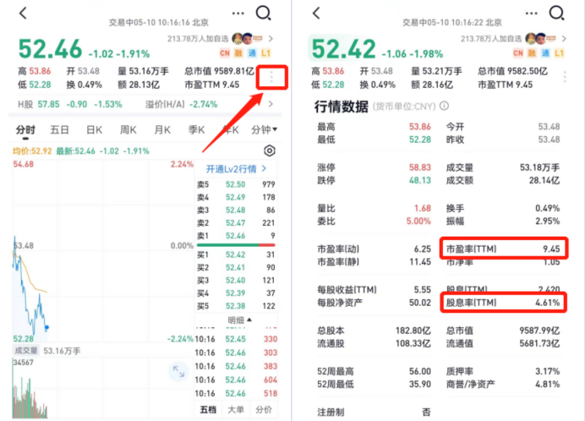假如显示选择的公司TTM股息率大于10年期国债收益率（选填：大于10年期国债收益率/小于3个月定期存款利率/其他）。

然后在股票页面，在下方的财务页面里，找到估值分析-我们看公司历史的市盈率：

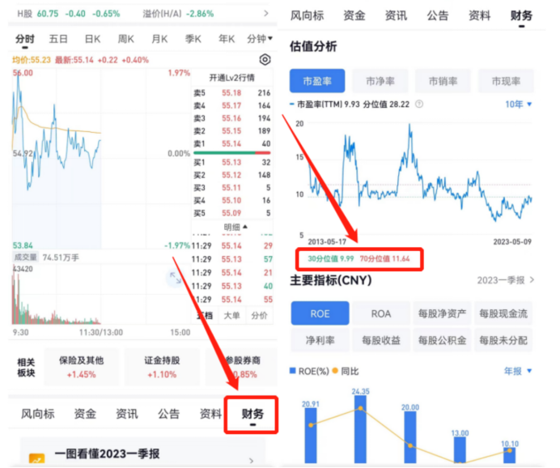假如显示选择的公司近10年市盈率70分位值小于15（选填：70分位值小于15/30分位值大于30/其他）。

因而，所选择的公司属于价值型（选填：价值型/成长型/平衡型）。

备注：以上雪球APP查询条件仅为初步判断标准，具体还需要结合财报和商业模式分析综合判断。

**重要声明：**

**1**\*\*、**以上关于企业分析的内容**及出现具体企业，仅作为教学案例，帮助大家掌握投资技能，不作为投资建议。投资有风险，入市需谨慎！**

**2**\*\*、**教学活动中**使用的任何网站、平台、工具等，都只作为教学演示使用，微淼与这些机构没有任何合作关系，在使用过程中，如果出现广告、开户、链接、收费、工作人员加好友、加微信群等情况，请务必小心，严防被骗！

# 第3周作业-场外股票型基金的筛选

## 第一题：场外股票型基金的筛选

### https://wdcdn.qpic.cn/MTIzNDU2Nzg5_87092_8n_JxzLpyha0OtGZ_1689584655?w=1212&h=901一：根据①-⑥筛选策略，找到符合条件的股票基金。

这里我们可以使用【天天基金APP】。

进入天天基金APP后，我们在【首页】找到【更多】。

进入相应界面后，点击下方的【选基金】，再点击【条件选基】。

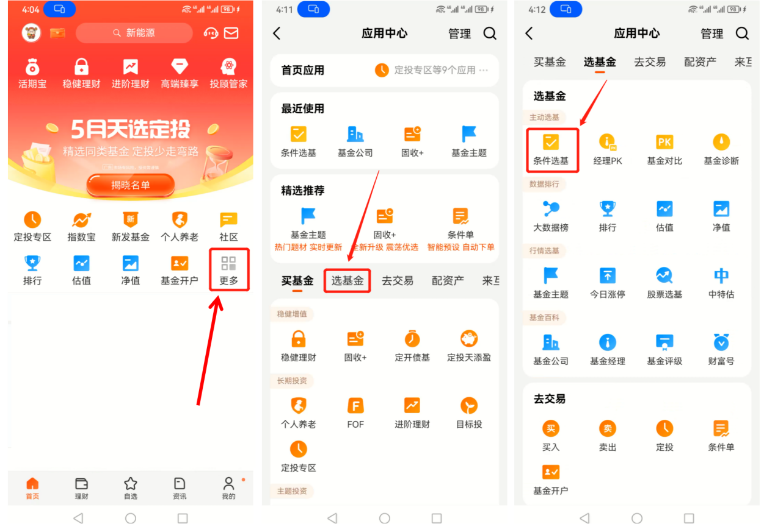在【条件选基】的界面中，点击【开始选基金】，就进入到基金筛选的界面。

我们来筛选股票型基金。

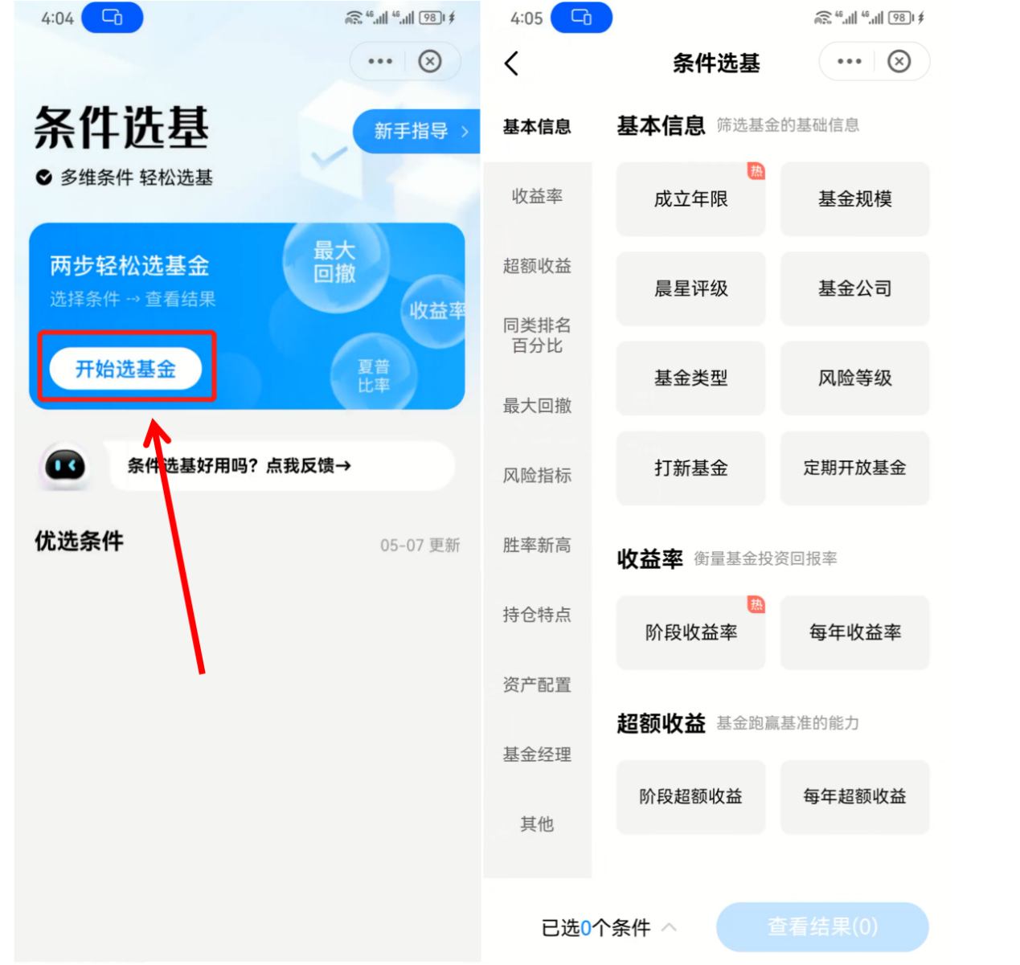我们先在【基金类型】中，选择【股票型】，就可以筛选出股票型基金。

#### https://wdcdn.qpic.cn/MTIzNDU2Nzg5_117170_ziJ_htW5TgIsmo-f_1689584655?w=1192&h=1167①成立时间：

找到“成立年限”，点击选择“＞5年”并确定。

#### https://wdcdn.qpic.cn/MTIzNDU2Nzg5_137832_hmjl8KeZw_mn7yJ7_1689584655?w=731&h=716②基金规模：

找到“基金规模”，点击选择“5-10亿”、“10-50亿元”、“大于50亿元”，即可筛选出规模大于5亿的基金。

#### https://wdcdn.qpic.cn/MTIzNDU2Nzg5_71643_VXyqy41-H_HX5FPI_1689584655?w=933&h=882③剔除定期开放基金：

找到“定期开放基金”，点击选择“否”并确定，能就剔除定期开放基金。

#### https://wdcdn.qpic.cn/MTIzNDU2Nzg5_202910_r93i14Oj1K8l3uUQ_1689584655?w=867&h=849④-a长期高于沪深300的收益率：

找到“阶段收益率”，点击选择“近1年”、“近2年”、“近3年”、“近5年”，分别将蓝色进度条左边的小圆圈滑动到“沪深300”标签的右方并确定，就可以筛选出长期高于沪深300收益率的基金。

#### https://wdcdn.qpic.cn/MTIzNDU2Nzg5_193652_OD0iVIypeG3qVDCx_1689584655?w=1269&h=832④-b长期高于同类基金的平均收益水平：

找到“阶段排名”，点击选择“近1年”、“近2年”、“近3年”、“近5年”，分别将圆圈拖动到50%的位置（50%就是平均收益水平）并确认，这样就可以筛选出长期高于同类基金平均收益水平的基金。

#### https://wdcdn.qpic.cn/MTIzNDU2Nzg5_210977__kV_-m5z_RS_wI4G_1689584655?w=1269&h=832⑤长期最大回撤低于沪深300：

找到“阶段最大回撤”，点击选择“近1年”、“近2年”、“近3年”、“近5年”，分别将圆圈拖动到沪深300的标签上，这样就可以筛选出长期最大回撤低于沪深300的基金。

#### https://wdcdn.qpic.cn/MTIzNDU2Nzg5_236235_E4WefTexOybgAYk0_1689584655?w=1236&h=811⑥基金经理管理年限超过5年：

找到“管理该基金时长”，点击选择“＞5年”并确定。

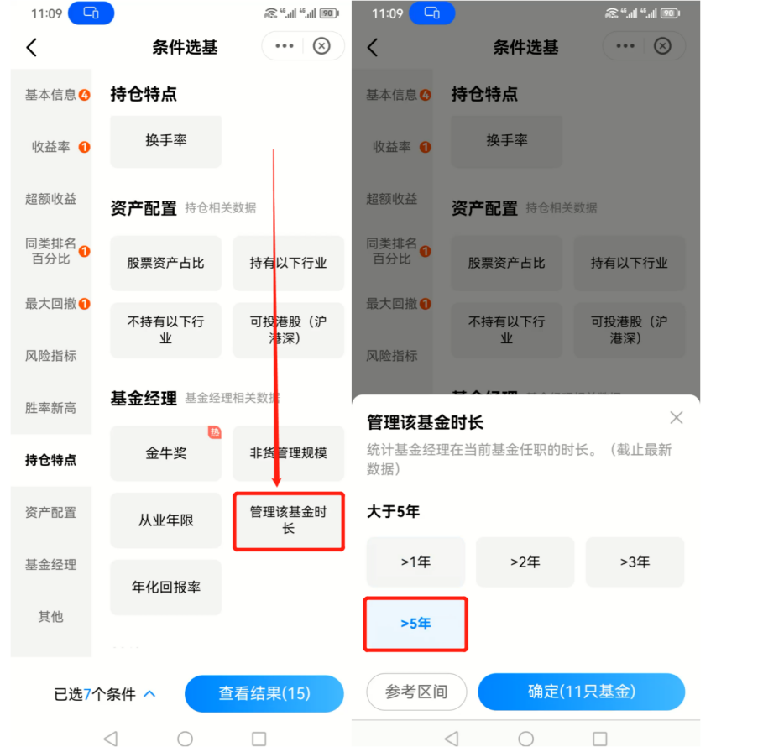通过以上步骤，可以筛选出11只股票型基金。

（备注：筛选时间不同，可能导致其结果不同，以实际查询结果为准）

### 二：查询基金持仓是否分散在多个行业

#### ⑦股票持仓分布在众多行业

当筛选完毕后，点击“查看结果”，就可以查看到符合我们筛选条件的基金。

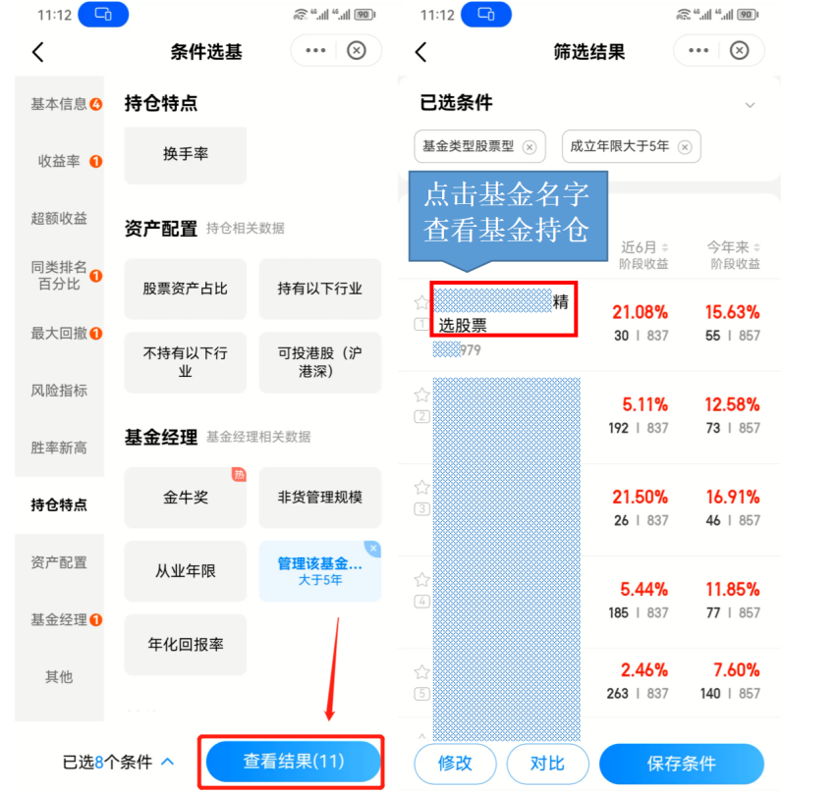从筛选出的基金中，任选一只基金，分析其持仓是否分布在众多行业。

点击所选基金的名字进入基金的详细信息界面，向下滑动找到“持仓”，点击“行业”，再点击下方的“更多持仓特征”。

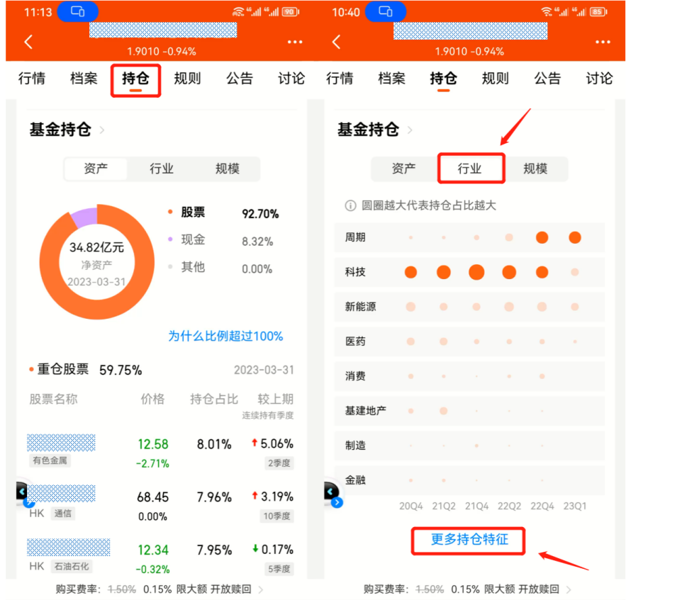进入相应界面后，选择下方的“申万行业”，查看最近几期行业占比。

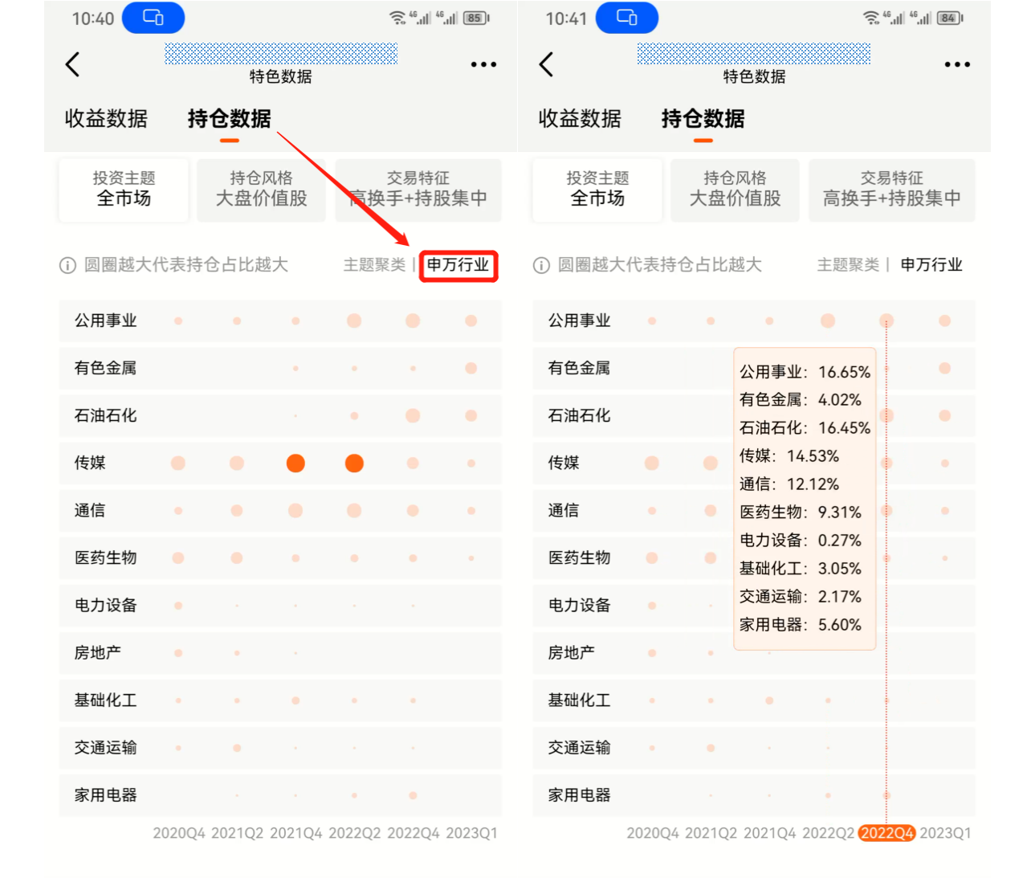根据最近几期行业占比得出结论：所选基金的过往持仓是否分散在各个行业中：是。

（选填：是/不是）

## https://wdcdn.qpic.cn/MTIzNDU2Nzg5_334712_FOgdPT9AYEL8Ss2O_1689584655?w=1267&h=568

## 第二题：场外债券基金的筛选

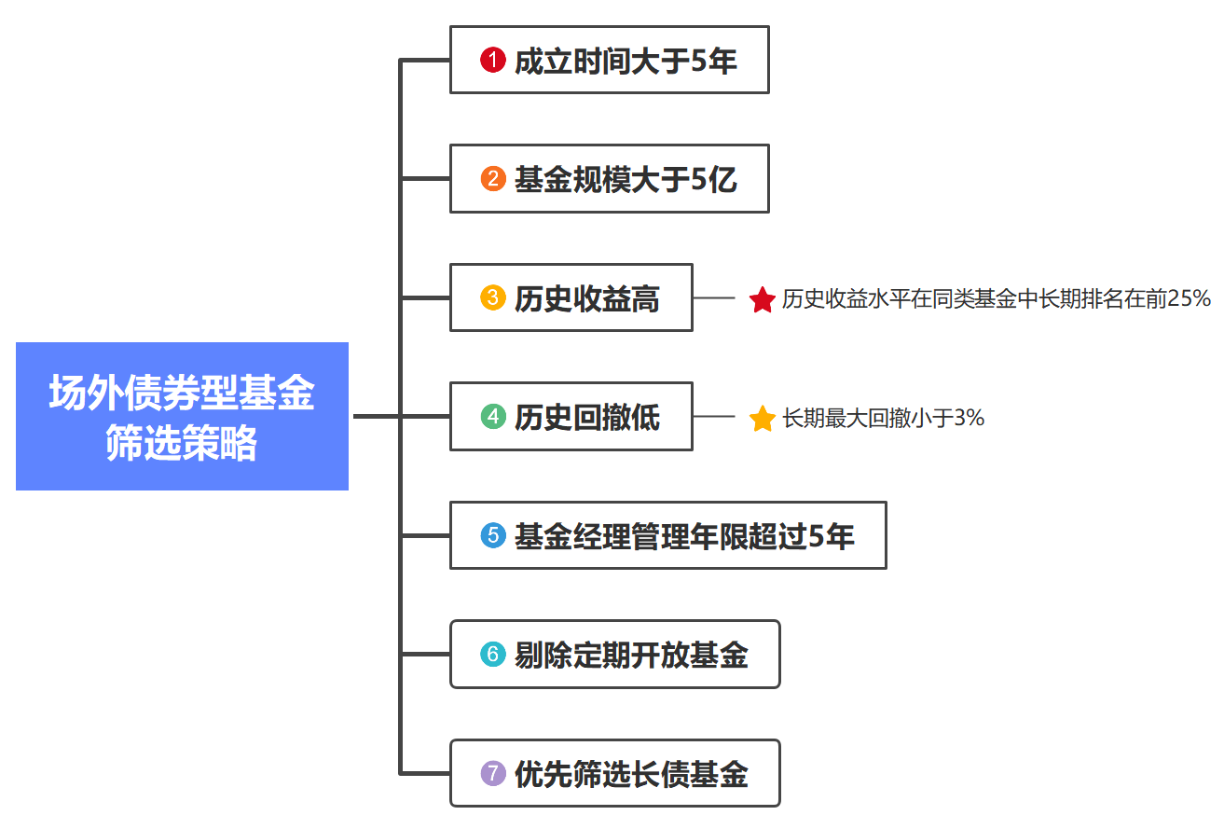根据上述筛选策略，找到符合条件的债券基金。

通过天天基金网，进入“条件选基”界面：

然后我们依次进行选择：

①基金类型：债券型-长债

②成立年限：>5年

③基金规模：5-10亿元、10-50亿元、大于50亿元

④定期开放基金：否

⑤阶段排名：近1年、近2年、近3年、近5年均在前25%

⑥阶段最大回撤：近1年、近2年、近3年、近5年均在3%以内

⑦基金经理管理该基金时长：>5年

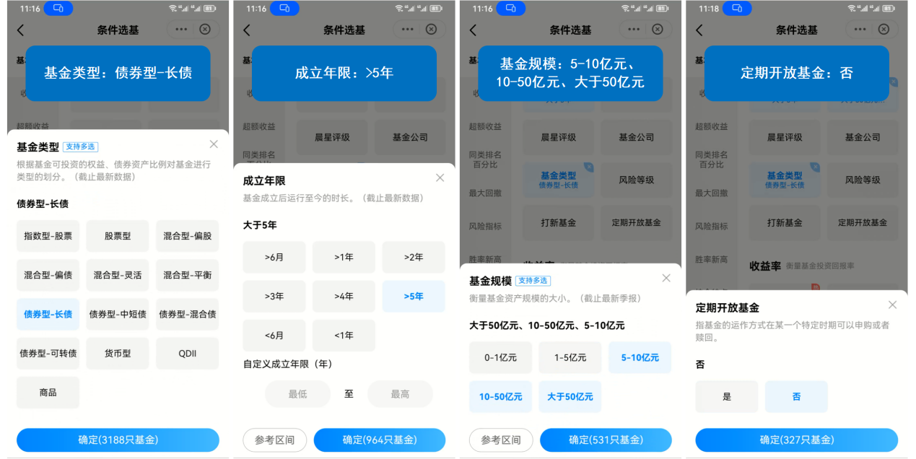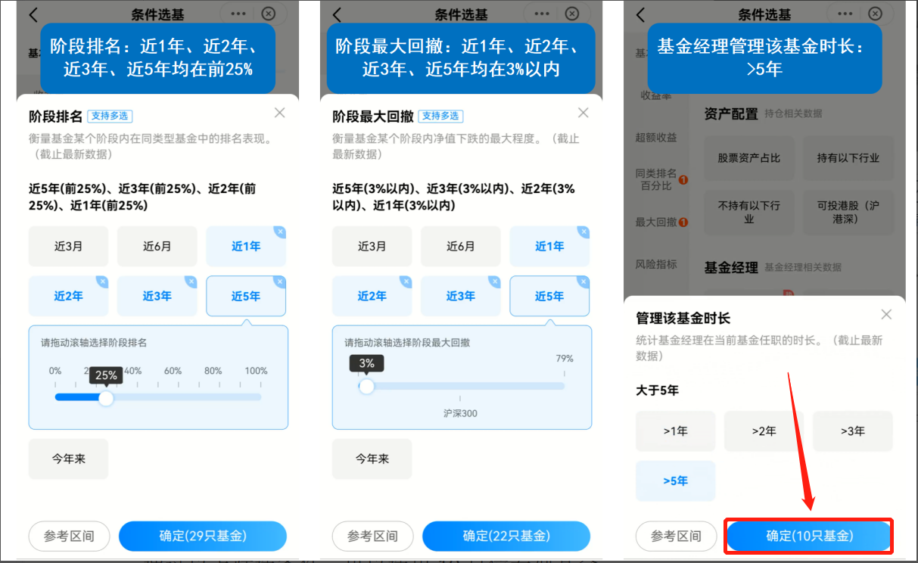当选择完相应的筛选条件后，点击最下方的“查看结果”就可以看到符合筛选条件的基金了。

通过以上筛选条件，可以选出10只债券型基金。

（备注：筛选时间不同，可能导致其结果不同，以实际查询结果为准）

## 第三题：场外货币基金的筛选

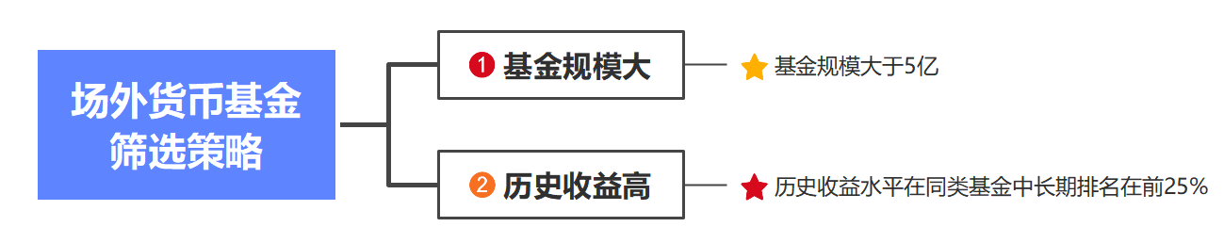根据上述筛选策略，找到符合条件的货币基金。

依然是进入天天基金APP的“条件选基”界面：

然后我们依次进行选择：

①基金类型：货币型

②基金规模：5-10亿元、10-50亿元、大于50亿元

③阶段排名：近1年、近2年、近3年、近5年均在前25%

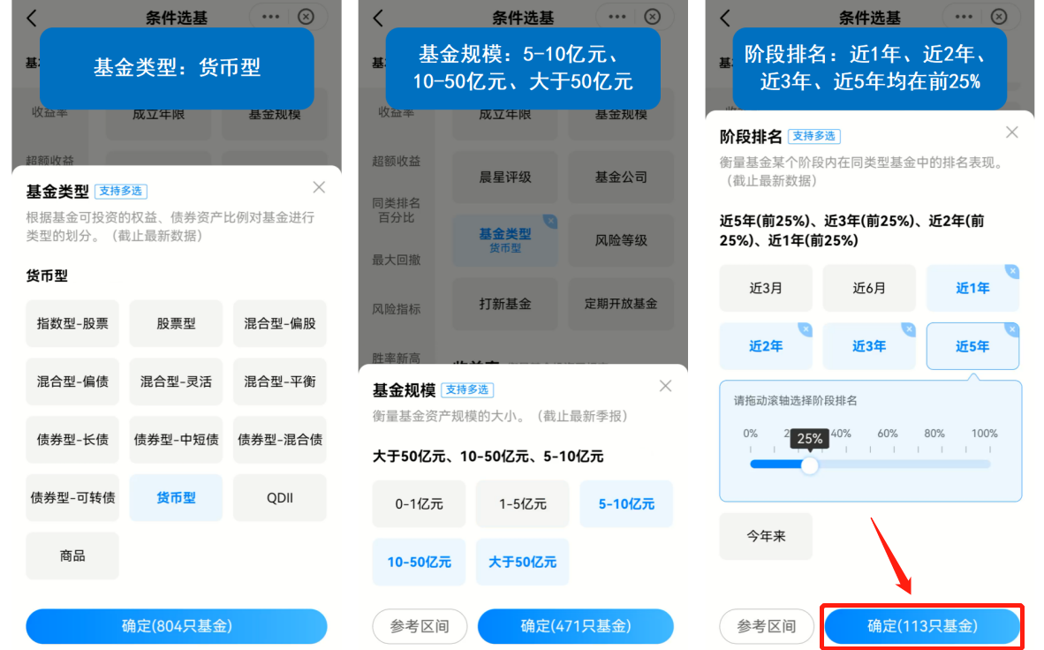通过以上搜索条件，可以找到113只货币基金。

（备注：不同时间搜索结果可能不同，以实际查询结果为准）

然后我们找到规模大的货币基金

点击“确定”，可以看到筛选结果，在“近6月阶段收益”一排左右滑动，找到“基金规模”。

点击“基金规模”，使下面的倒三角变为橙色，基金规模即可从大到小排序。

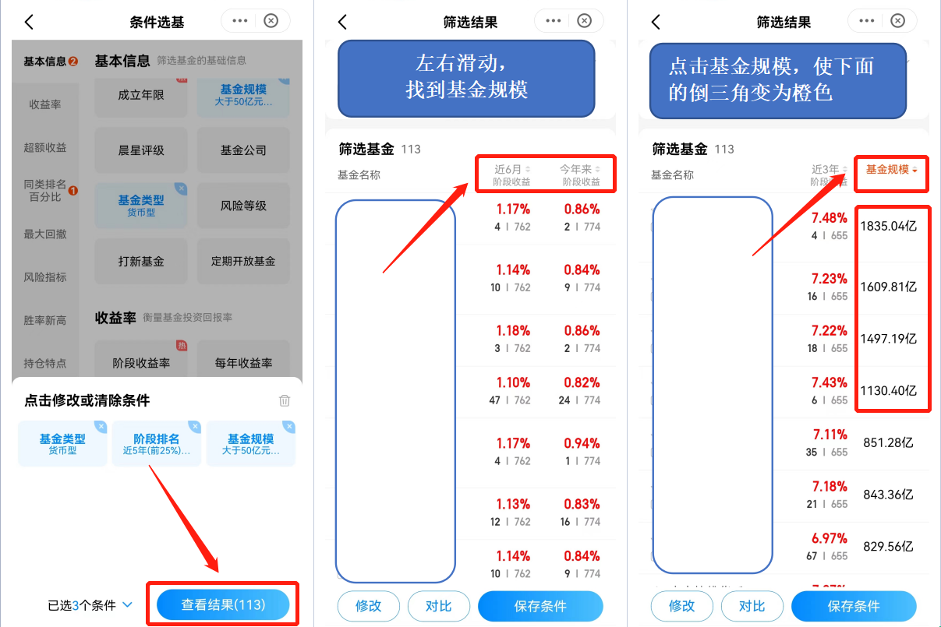可以看到，基金规模超过1000亿的基金有4只。

（备注：筛选时间不同，可能导致其结果不同，以实际查询结果为准）

**重要声明：**

**1、以上关于企业分析的内容及出现具体企业，仅作为教学案例，帮助大家掌握投资技能，不作为投资建议。投资有风险，入市需谨慎！**

**2、教学活动中使用的任何网站、平台、工具等，都只作为教学演示使用，微淼与这些机构没有任何合作关系，在使用过程中，如果出现广告、开户、链接、收费、工作人员加好友、加微信群等情况，请务必小心，严防被骗！**

# 第4周作业-再平衡计算器的应用

## 第一题：

### 第一步：确定风险偏好

打开微淼APP，通过【学习中心】进入【投资组合课】，点击“去学习”，在投资组合课配套工具下点击【风险测评】，进入后，点击“立即开始”即可开始测评。

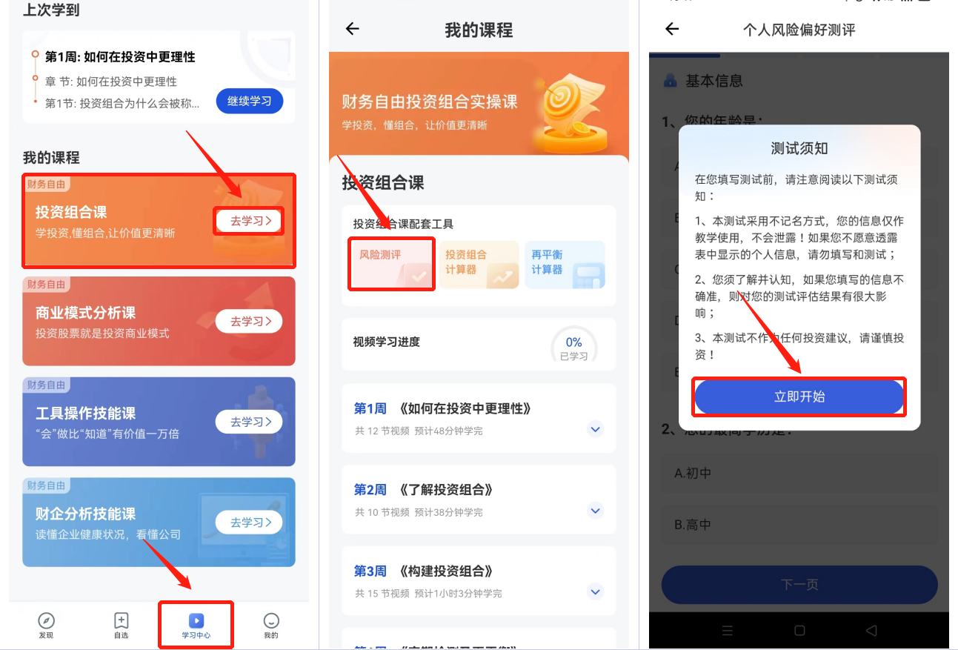从第一题开始，按照自己实际情况选择即可，完成一页后点击“下一页”，待20道题全部完成后，点击“查看测试结果”，即可看到风险偏好类型。

你的风险偏好类型是：平衡型。（选填：保守型/平衡型/激进型）

### https://wdcdn.qpic.cn/MTIzNDU2Nzg5_206054_b29ND0FE_1j89w2V_1689584655?w=1269&h=853第二步：确定生命周期

根据自己当前的情况，确定自己处于生命周期的中年期。（选填：青年期/中年期/退休前/退休后）

解析：

青年期，一般指刚步入社会，但还没结婚成家的阶段。

中年期，一般指成家之后，但孩子经济独立之前的阶段。

退休前，一般指自己还能通过劳动创造收入，同时孩子已经经济独立的阶段。

退休后，一般指自己已经不能通过劳动创造收入的阶段。

### 第三步：确定大类资产的组合比例

结合自己的风险偏好和所处生命周期，根据自己的情况确定股票在组合中的占比为60%。

（备注：根据自己实际情况填写）

### https://wdcdn.qpic.cn/MTIzNDU2Nzg5_230588_AeeEF-t2s0X04-8G_1689584655?w=832&h=531第四步：选出好公司，构建股票组合

### 第五步：买进

### 第六步：长期持有

### 第七步：定期检视及再平衡

根据自己的时间和精力，确定定期检视的频率：每年一次（备注：根据自己实际情况填写即可，例如一年一次，半年一次等）。

## 第二题：再平衡计算器的应用

假设小明当前账户各类资产持仓金额为：股票7000元，债券3000元，现金1000元。

确定再平衡后各类资产占比为：股票60%，债券30%，现金10%。

且本次再平衡投入了1000元的资金。

根据再平衡计算器，计算小明各类资产需要调整的金额：

股票+200，债券+600，现金+200。

解析：打开微淼APP，通过【学习中心】进入【投资组合课】，点击“去学习”，在投资组合课配套工具下点击【再平衡计算器】。

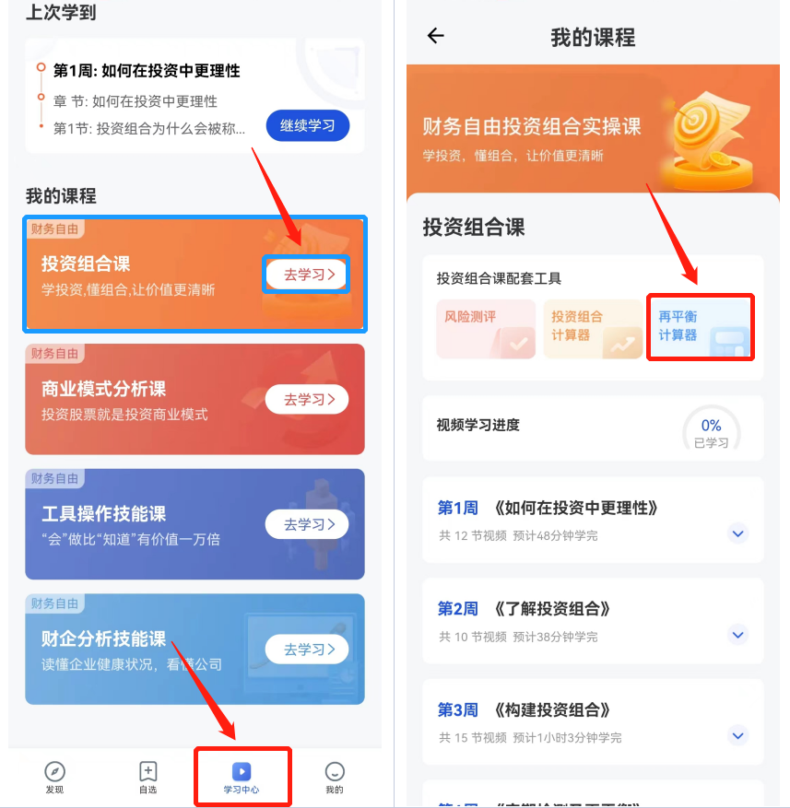进入再平衡计算器后，

在第一步填写各项资产实际持仓金额，

在第二步填写再平衡后的持仓比例，

在第三步填写新投入的金额。

即可在第四步，查看各项资产需要调整的金额。

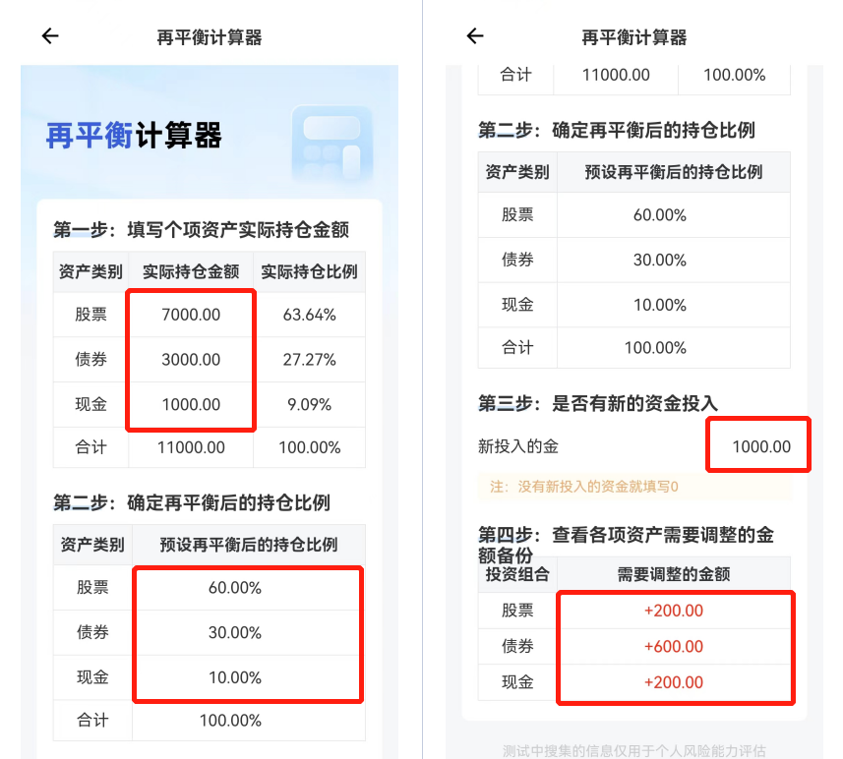**重要声明：**

**1、以上关于内容仅作为教学案例，帮助大家掌握投资技能，不作为投资建议。投资有风险，入市需谨慎！**

**2、教学活动中使用的任何网站、平台、工具等，都只作为教学演示使用，微淼与这些机构没有任何合作关系，在使用过程中，如果出现广告、开户、链接、收费、工作人员加好友、加微信群等情况，请务必小心，严防被骗！**

# 第5周作业-投资组合的七步法

投资组合影响着投资心态，而投资心态影响着我们能否长期持有，最终影响实际的投资收益。

那在学习完众多的投资工具之后，接着学习搭建投资组合的方法正当时！所以本周作业就带大家一起来实操一下前面课程所学习的内容，并将其归纳为搭建投资组合的七步法。

✨第一题：第一步：确定风险偏好

打开微淼APP，通过【学习中心】进入【投资组合课】，点击“去学习”，在投资组合课配套工具下点击【风险测评】，进入后，点击“立即开始”即可开始测评。👇

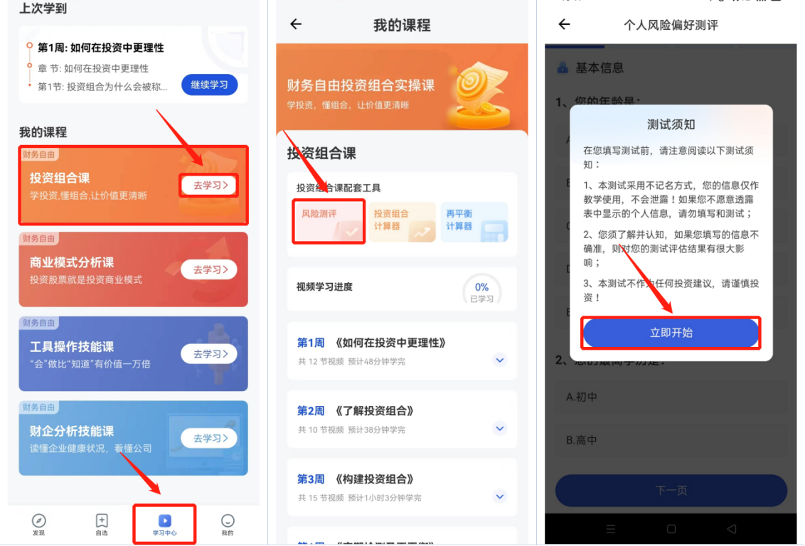从第一题开始，按照自己实际情况选择即可，完成一页后点击“下一页”，待20道题全部完成后，点击“查看测试结果”，即可看到风险偏好类型。

你的风险偏好类型是：（咱们根据自己的实际情况填写哈

）。（选填：保守型/平衡型/激进型）

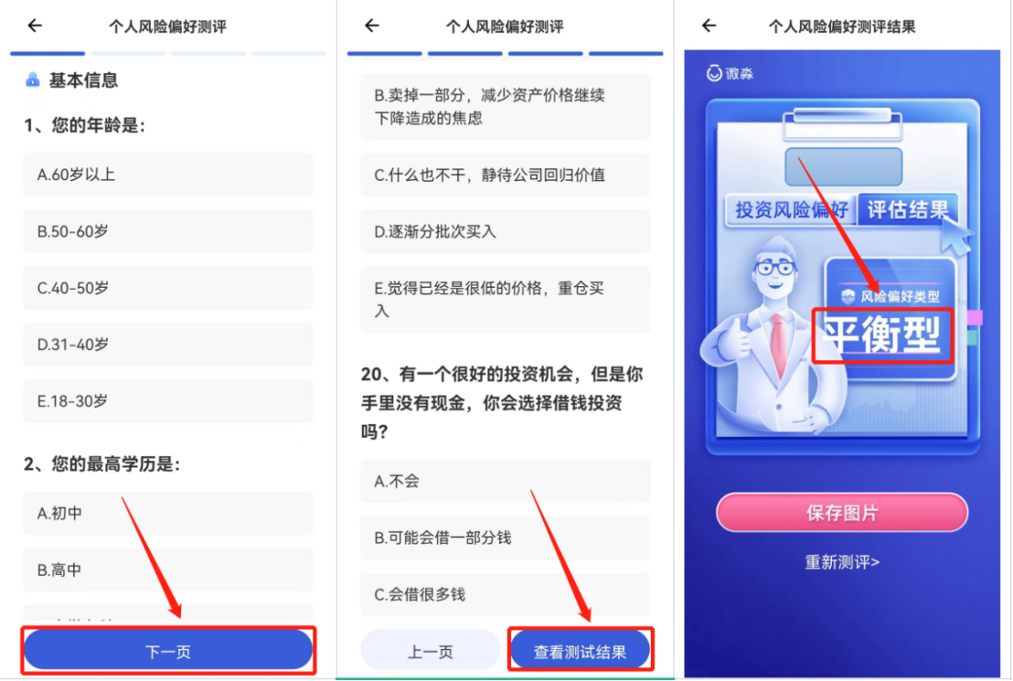✨第二题：第二步：确定经济周期/生命周期

我们确定各类资产的占比，除了根据自己的风险偏好外，还需要结合经济周期或生命周期。

同学们在实际搭建投资组合时，参考其中一个即可。

你选择的是根据（还是以自己的实际情况填写哈）。（选项：生命周期/经济周期）

目前所处的周期为（根据自己的实际情况填写）。（根据实际情况填写当前的经济周期或所处的生命周期）

生命周期按照自己的情况来写就行，如果是选择经济周期的话，我们需要查询“货币”和“信用”的松紧。👇

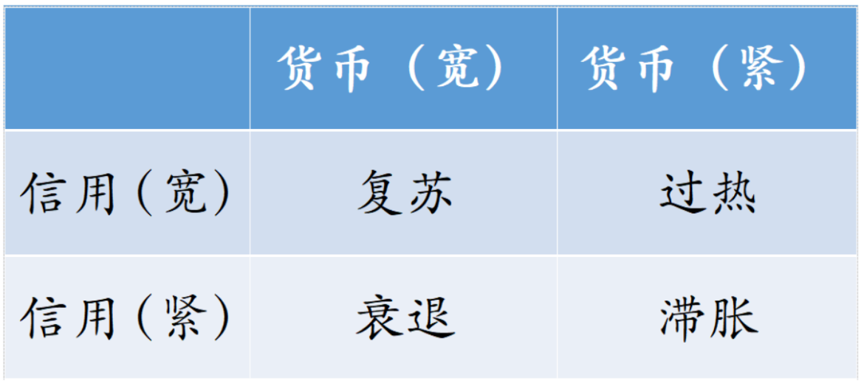货币政策我们重点关注央行是否对基准利率或存款准备金率进行调整，便捷的查询方法是通过如下网址查询：

[利率、存款保证金率走势图 - value500投资导航](http://value500.com/rate.asp)

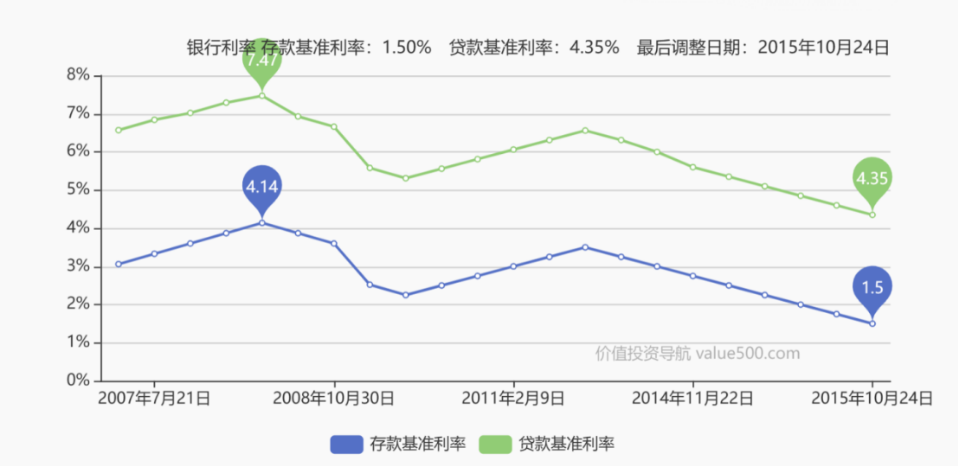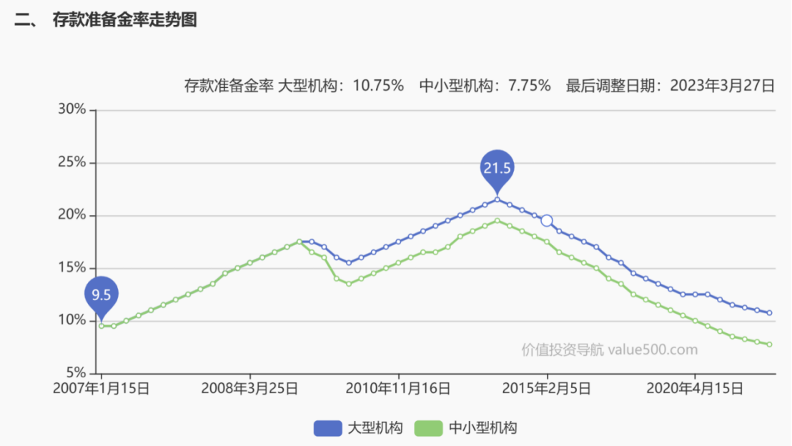我们可以在网站中看出，基准利率和存款准备金率都处于较低水平，我们可以判断出当前采用的是【宽松】的货币政策。

而“信用”的松紧，我们参考社融的增速，具体查询网址如下：

[社会融资规模增量&存量 - value500投资导航](http://value500.com/srzl.asp)

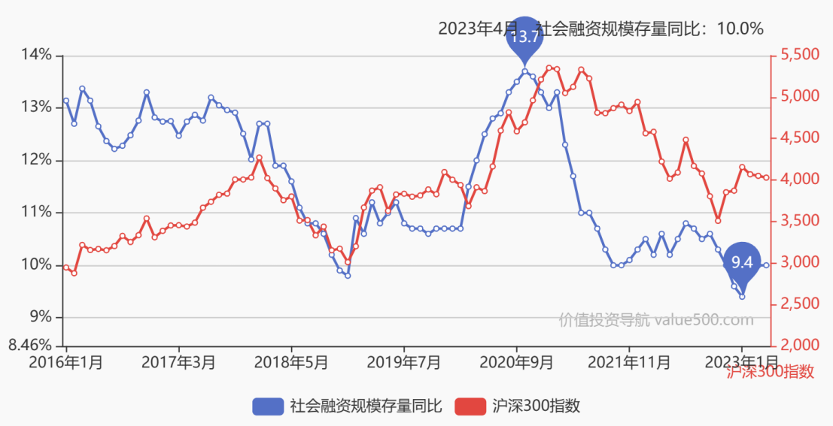我们可以看到社融增速是会上下波动的，但自2021年10月以来较为平稳，并且2023年4月较2023年1月的社融增速有所回升，可以初步判断为【宽松】的信用规模。

同学们在实际操作中以最新的数据为准，考虑大的经济周期。

✨第三步：确定大类资产的组合比例

1.结合自己的风险偏好和所处经济周期或生命周期，根据自己的情况确定👉股票在组合中的占比为 。

👉债券类资产在组合中的占比为 。

👉现金类资产在组合中的占比为 。

（备注：以上均根据自己的实际情况填写哈）

如果根据经济周期的话，参考以下表格确定股票占比👇

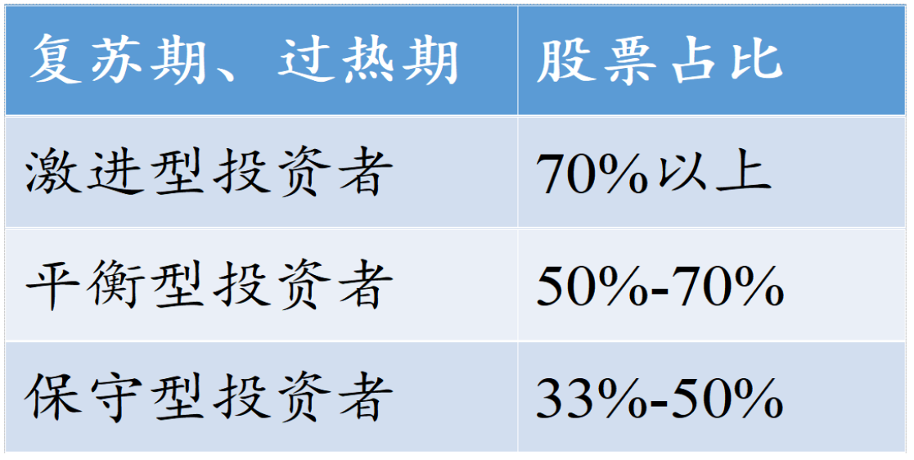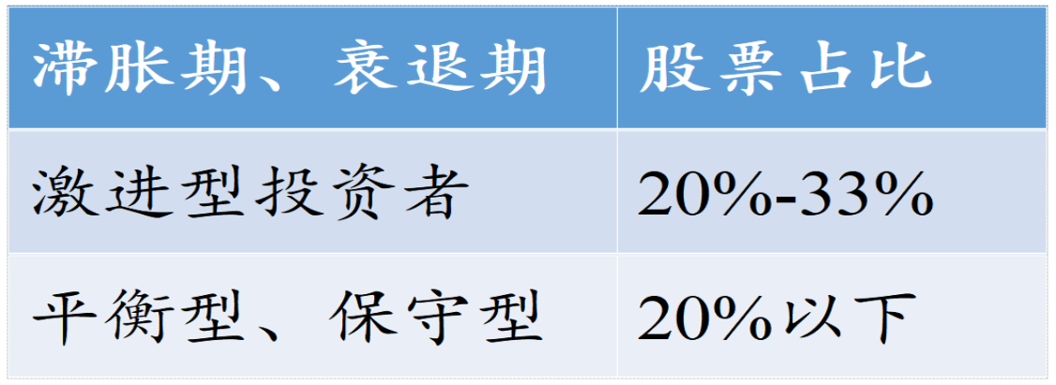重要提示：以上表格只是为了教学举例，帮助大家理解知识，不构成任何投资建议，实践中需要根据个人和市场的具体情况进行综合考量。

如果根据生命周期的话，参考以下确定各类资产的占比：👇

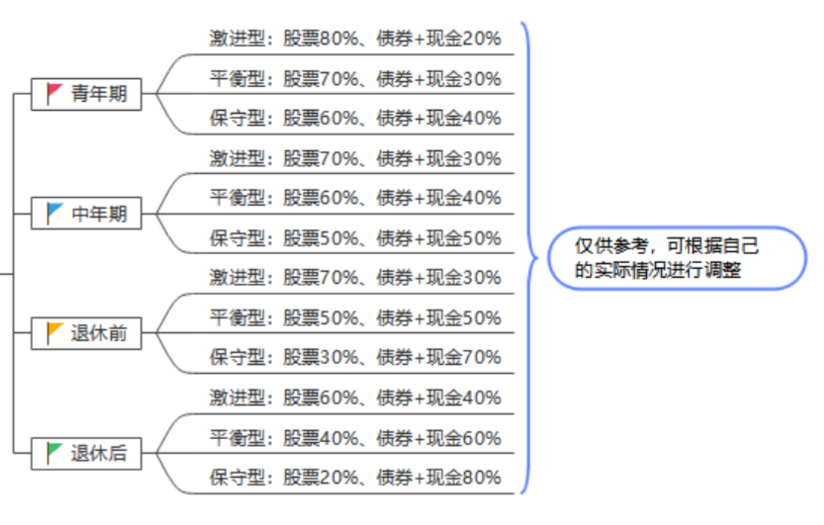重要提示：以上数据只是为了教学举例，帮助大家理解知识，不构成任何投资建议，实践中需要根据个人和市场的具体情况进行综合考量。

✨第四题：第四步：选出符合条件的各类资产

关于如何选出符合条件的各类资产，咱们在晚课里讲了搭建场内和场外两种投资组合的方法。你更倾向于选择的是搭建（✨根据自己的实际情况填写）（场内/场外）的投资组合。

👉如果选择的是搭建【场内】投资组合，可参考第一周作业（场内债券基金）第二周作业（股票与股票组合的搭建）。

👉如果选择的是搭建【场外】投资组合，可参考第三周作业。

✨第五题：第五步：买进

股票类资产，你选择的买入方法为（根据自己的实际情况填写）。

债券类资产，你选择的买入方法为（根据自己的实际情况填写）。

现金类资产，你选择的买入方法为（根据自己的实际情况填写）。

（🌟选项：一次性买入法/金字塔买入法/定投）

【一次性买入法】，顾名思义就是一次性就将相应的资金全部投入。

这种方法的优点在于简单，省心，比较👉适用于波动性相对较小的债券类资产和现金类资产。

【金字塔式买入法】，其本质是分批买入，非常👉适用于股票这类波动率较大的金融产品。

【定投】，比较适合于有稳定收入来源的同学，既省心，也可以达到平摊成本的目的。

👉同时，无论是股票、债券亦或是现金类资产，都适用于这种方法。

✨第六题：第六步：长期持有；第七步：定期检视及再平衡

长期持有并不代表我们什么都不用做，此时还需要进行定期检视及再平衡。

根据自己的时间和精力，确定定期检视的频率： 。（备注：根据自己实际情况填写即可，例如一年一次，半年一次等）

需要检视的因素有【个人风险偏好、经济周期或生命周期、各项资产的偏离幅度、股票类资产的估值情况及经营情况等】

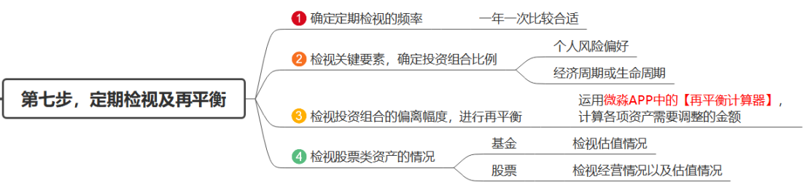重要声明：

1、以上关于内容仅作为教学案例，帮助大家掌握投资技能，不作为投资建议。投资有风险，入市需谨慎！

2、教学活动中使用的任何网站、平台、工具等，都只作为教学演示使用，微淼与这些机构没有任何合作关系，在使用过程中，如果出现广告、开户、链接、收费、工作人员加好友、加微信群等情况，请务必小心，严防被骗！